Урок 4. Dockerfile и слои

Задание: необходимо создать Dockerfile, основанный на любом образе (вы в праве выбрать самостоятельно).
В него необходимо поместить приложение, написанное на любом известном вам языке программирования (Python, Java, C, С#, C++).
При запуске контейнера должно запускаться самостоятельно написанное приложение.

№1) начнем с++, как дань уважения, ниже приведен код приветствия , с выводом даты

#include <iostream>
#include <ctime>

int main() {
// Запрашиваем имя пользователя
std::cout << "Enter your nickname: ";
std::string name;
std::cin >> name;

// Получаем текущее время и дату
std::time_t current_time = std::time(0);
std::tm *local_time = std::localtime(&current_time);

// Выводим приветствие и текущее время
std::cout << "HEY, " << name << "!" << std::endl;
std::cout << "Today is " << (local_time->tm_mday) << " " << (local_time->tm_mon + 1) << " " << (local_time->tm_year + 1900) << std::endl;

return 0;
}

1) создадим папку и перейдем в нее
sudo mkdir cpp; cd cpp; ls
2) создадим cpp file
sudo nano hello.cpp
также нужно установить компилятор для проверки
sudo apt install g++
3) скомпилируем, проверим:
sudo g++ -o hello hello.cpp
4) запустим
./hello
Enter your nickname: FRED1
HEY, FRED1!
Today is 10 10 2023
проверили работает
5) создадим докер файл
sudo nano Dockerfile

# Установка базового образа Ubuntu
FROM ubuntu:latest

# Обновление списка пакетов и установка компилятора C++
RUN apt update && \
apt install -y g++

# Создание рабочей директории
WORKDIR /app

# Копирование исходного файла C++ в образ
COPY hello.cpp /app/hello.cpp

# Компиляция программы
RUN g++ -o hello hello.cpp

# Команда для запуска программы
CMD ["./hello"]

6) остается сбилдить и запустить в интерактивном режиме

sudo docker build -t hello-cpp .
sudo docker run -it hello-cpp

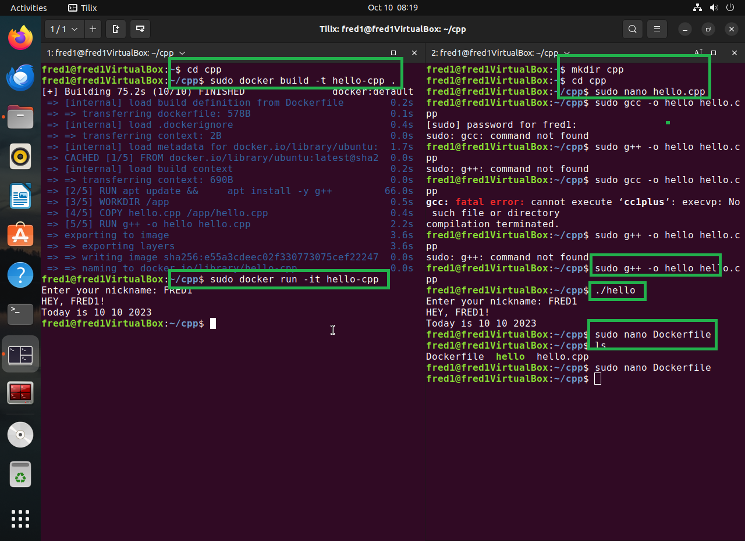

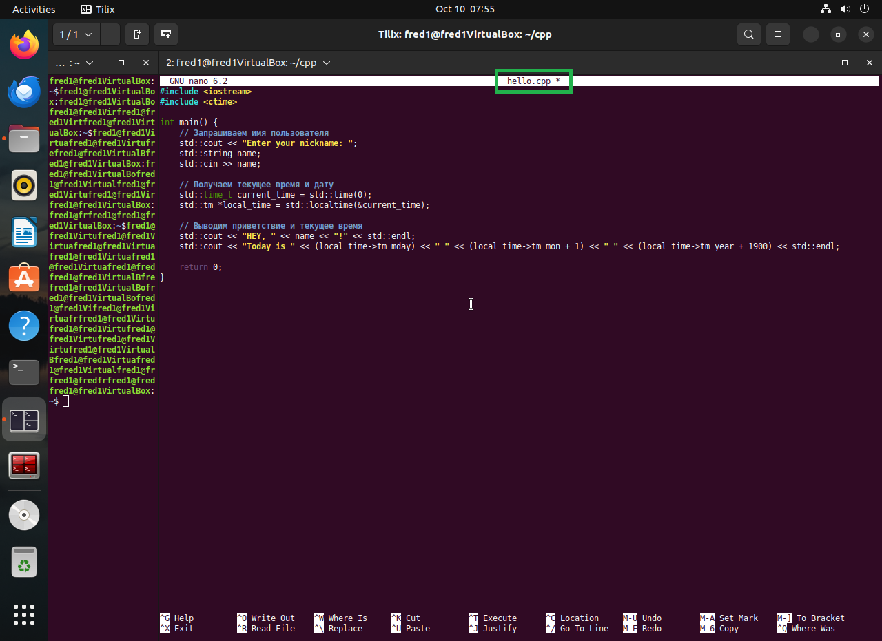

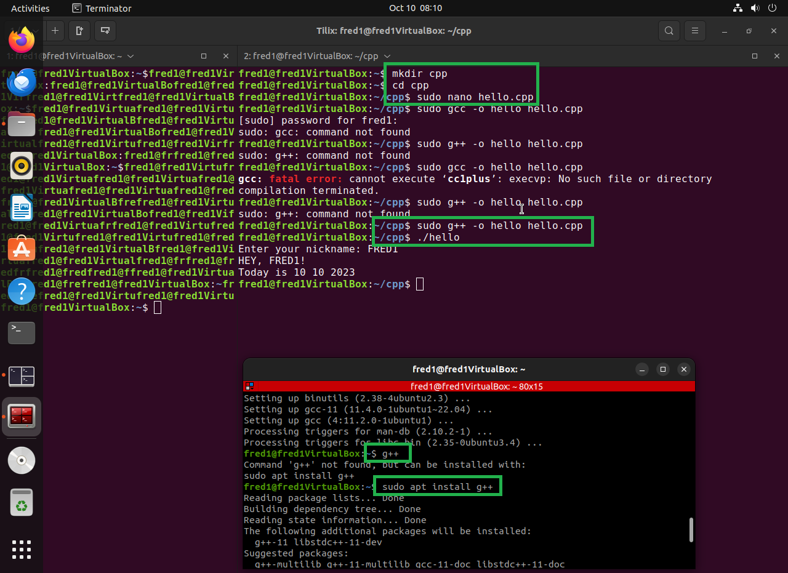

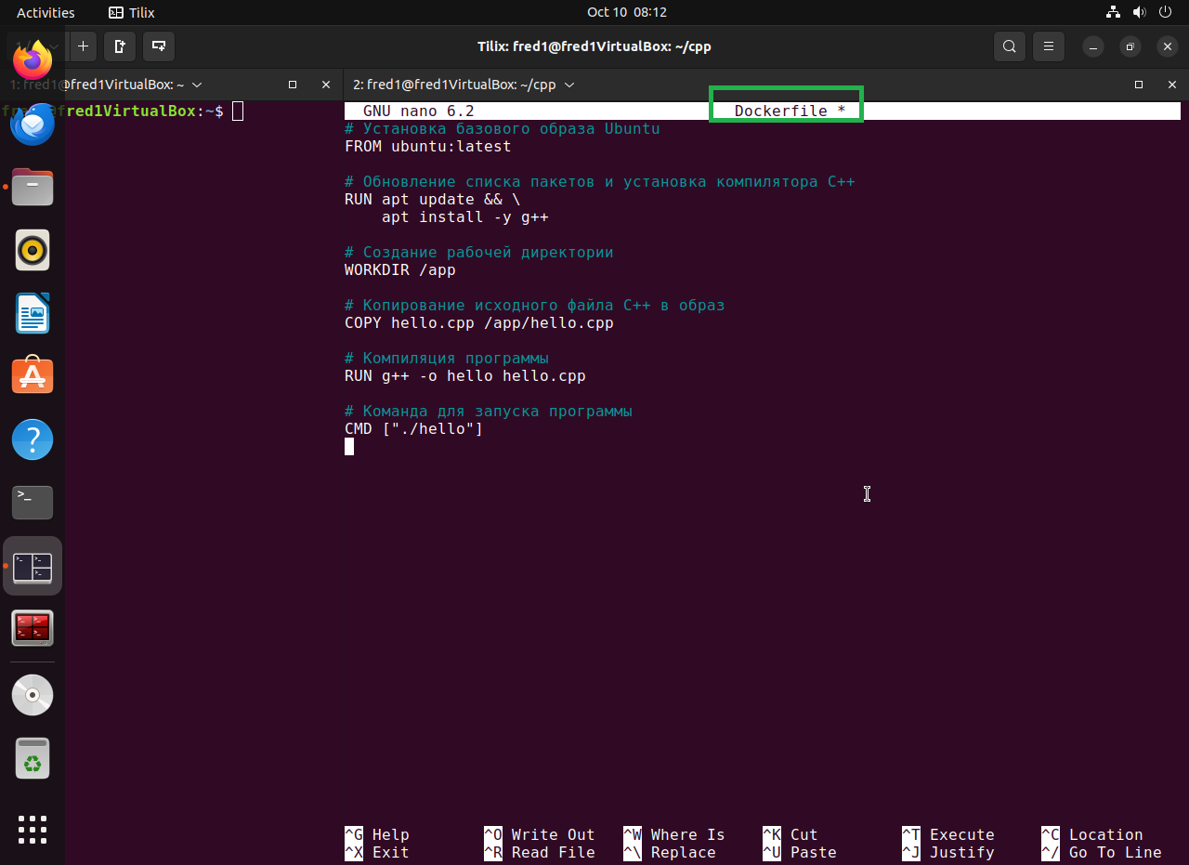

№2) тоже самое, но на java

1) создадим папку и перейдем в нее
sudo mkdir java; cd java; ls
2) создадим cpp file
sudo nano Docker.java
также нужно установить компилятор для проверки
sudo apt update && sudo apt install openjdk-11-jdk && java --version
3) скомпилируем, проверим:
sudo javac Docker.java
4) запустим
java Docker
5) создадим докер файл
sudo nano Dockerfile

# Установка базового образа Ubuntu
FROM ubuntu:latest

# Обновление списка пакетов и установка OpenJDK
RUN apt update && \
apt install -y openjdk-11-jre

# Создание рабочей директории
WORKDIR /app

# Копирование скомпилированной Java-программы в образ
COPY Docker.class /app/Docker.class

# Команда для запуска Java-программы
CMD ["java", "Docker"]

6) остается сбилдить и запустить в интерактивном режиме

sudo docker build -t hello-java .
sudo docker run -it hello-java

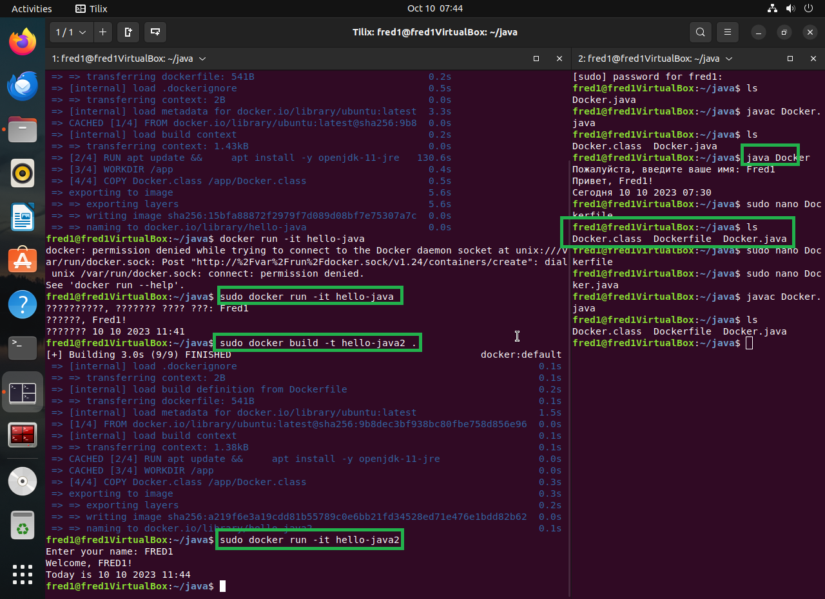

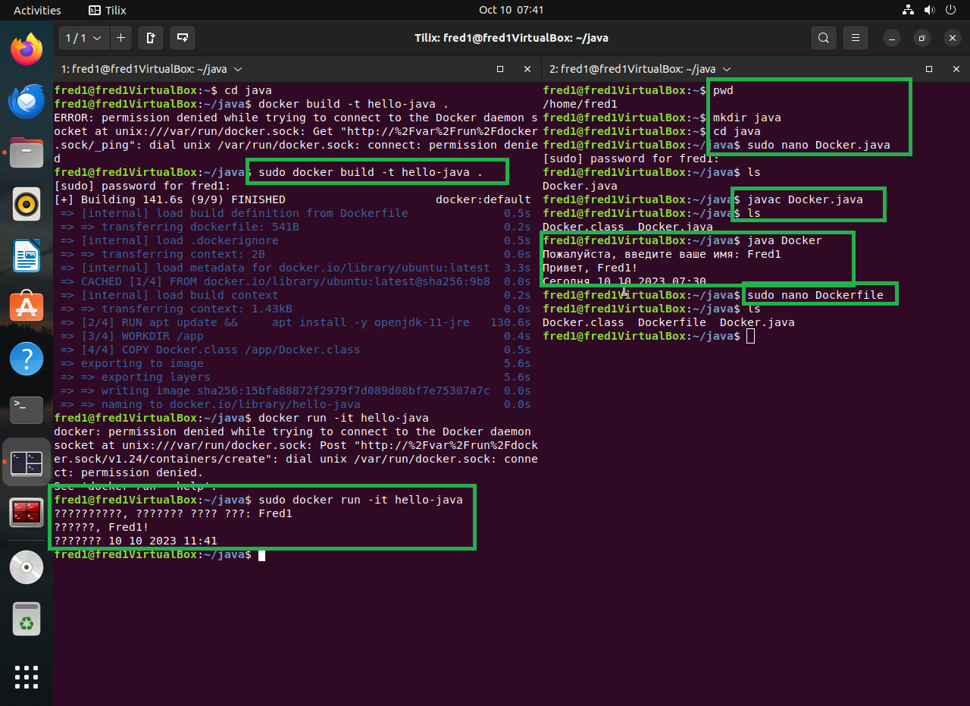

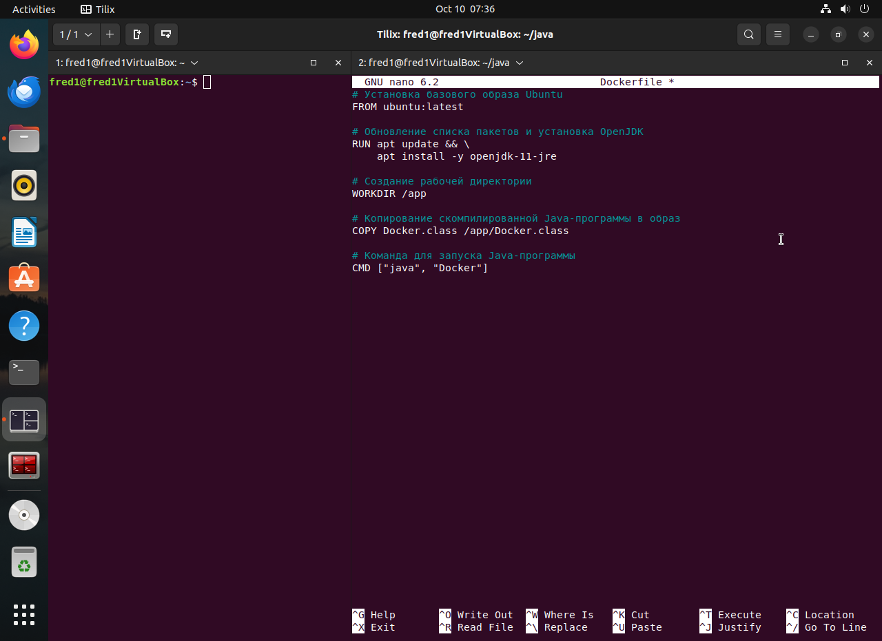

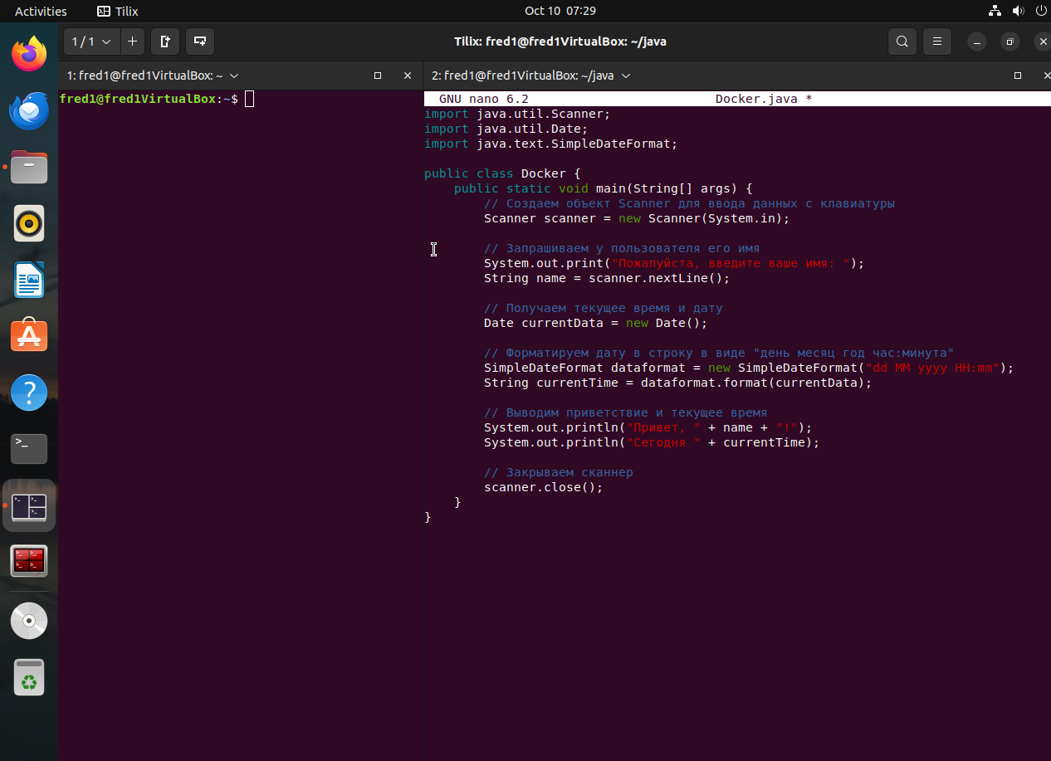

№2) тоже самое, но на python

1) создадим папку и перейдем в нее
sudo mkdir python; cd python; ls
2) создадим python.py file
sudo nano python.py
sudo python3 --version
3) запускаем, проверим:
sudo python3 python.py
4) создадим докер файл
sudo nano Dockerfile

# Используем официальный образ Ubuntu
FROM ubuntu:latest

# Обновляем список пакетов и устанавливаем Python
RUN apt update && \
apt install -y python3

# Создаем рабочую директорию
WORKDIR /app

# Копируем файл hello.py внутрь образа
COPY python.py /app/python.py

# Команда для запуска программы
CMD ["python3", "python.py"]

либо вообще без ОС :

# Используем официальный образ Python
FROM python:latest

# Создаем рабочую директорию
WORKDIR /app

# Копируем файл hello.py внутрь образа
COPY python.py /app/python.py

# Команда для запуска программы
CMD ["python", "python.py"]

6) остается сбилдить и запустить в интерактивном режиме

sudo docker build -t hello-os-python .
sudo docker run -it hello-os-python

7) ошибся при создании Dockerfile, пришлось удалить образ:
sudo docker rmi 82d883b128b7 —force

8) пересобрал все ок, теперь нужно запушить на docker.hub
docker login

docker tag hello-os-python farid555/hello-os-python

docker push farid555/hello-os-python

9) Радуемся :)

https://hub.docker.com/repository/docker/farid555/hello-os-python/general
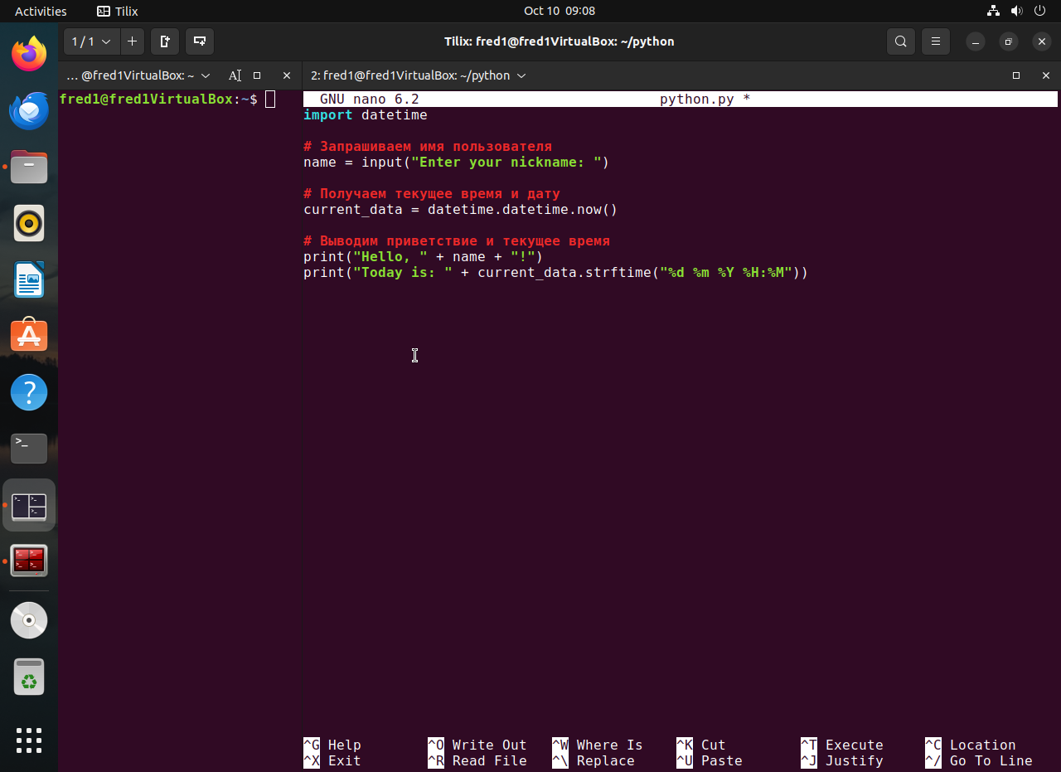

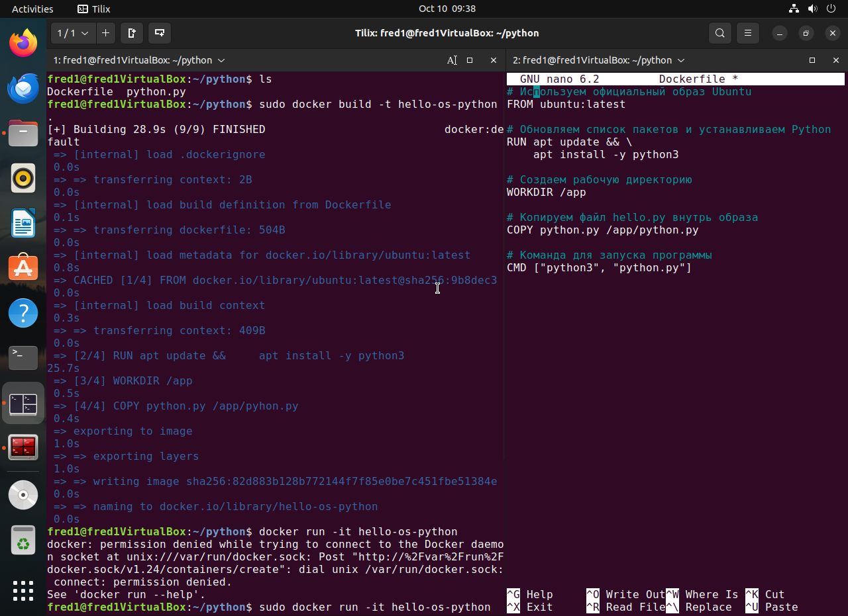

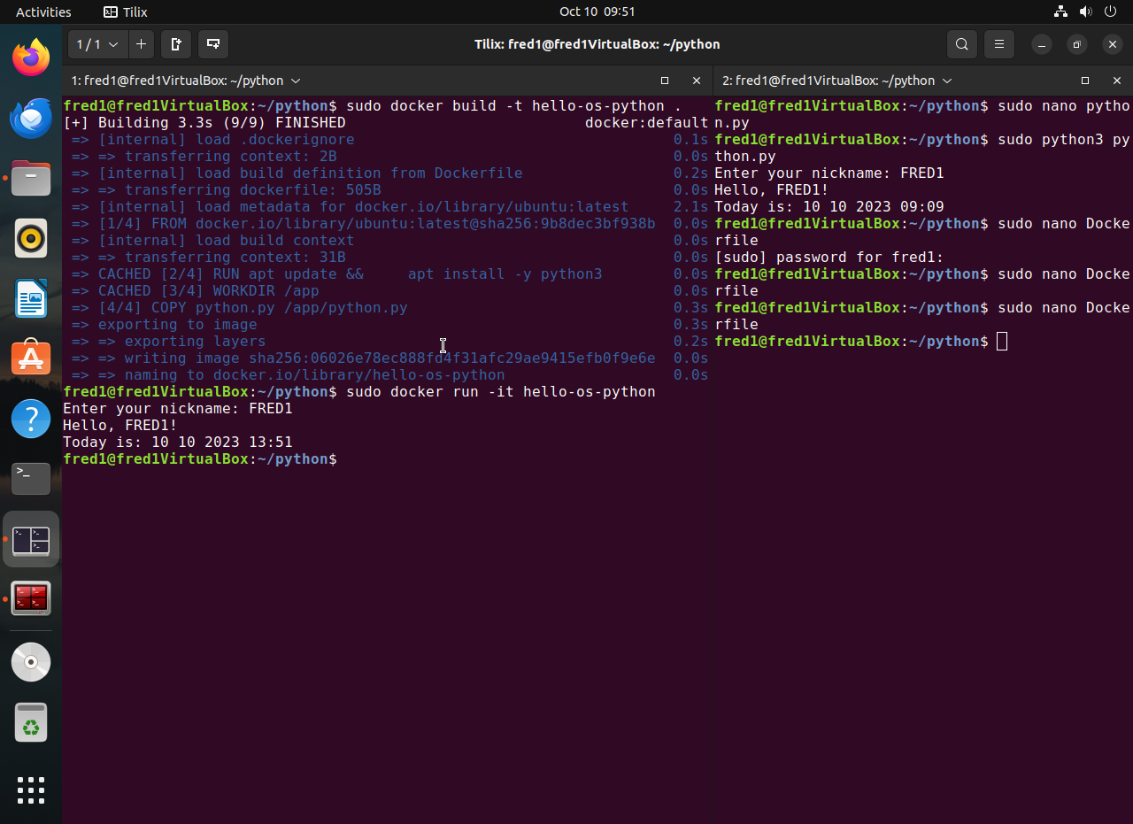

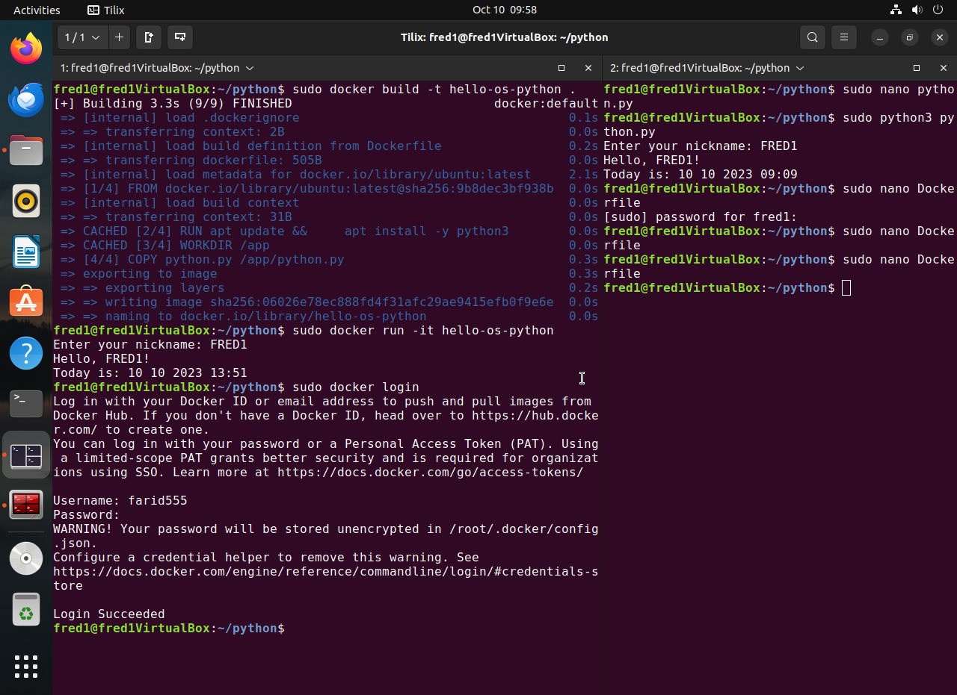

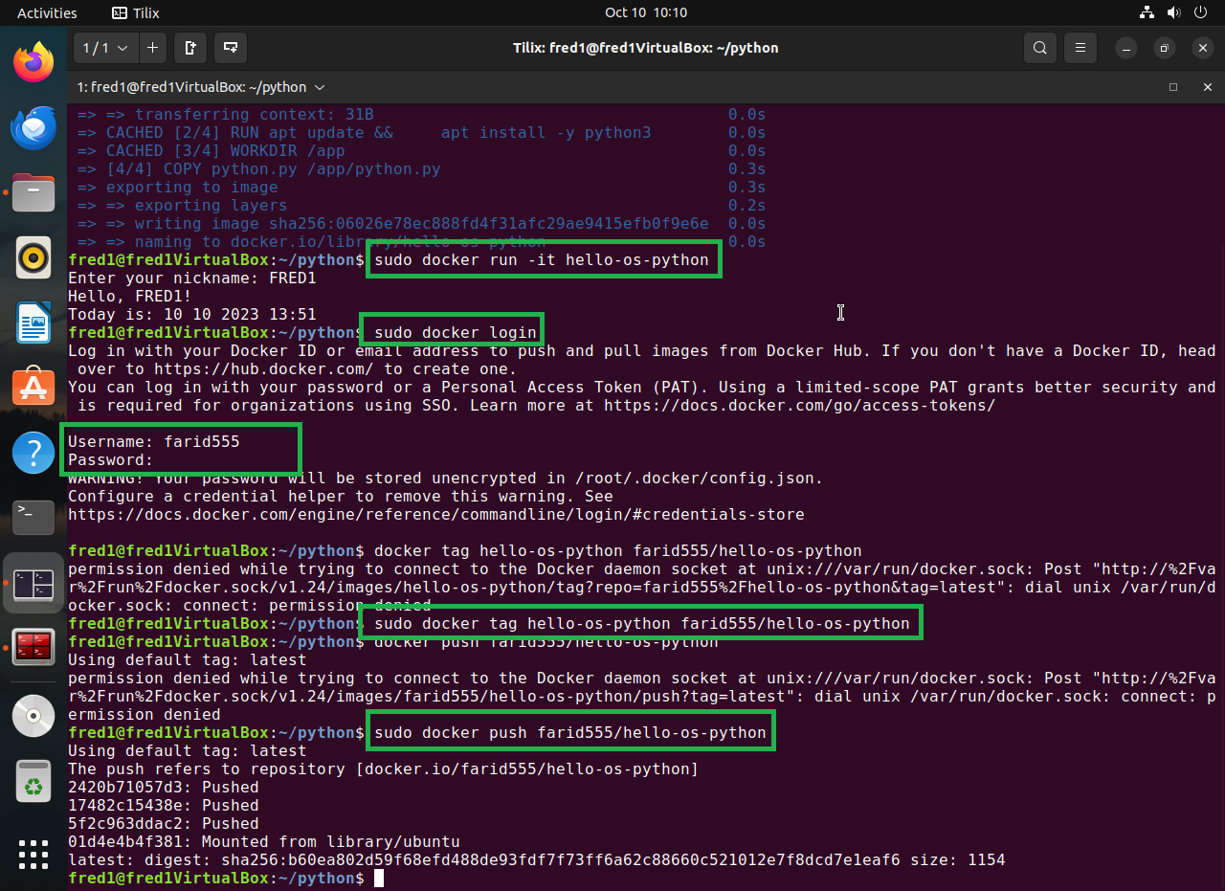

8.2) теперь пушим в docker.hub, hello-cpp
docker login

sudo docker tag hello-cpp farid555/hello-cpp

docker push farid555/hello-cpp

https://hub.docker.com/repository/docker/farid555/hello-cpp/general

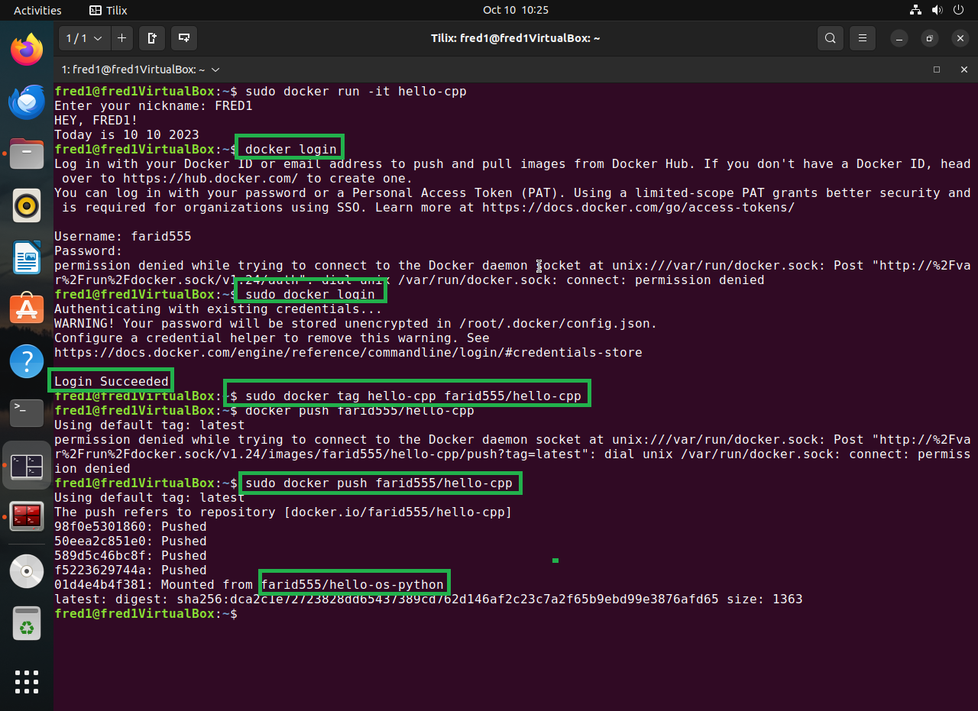

8.3) и наконец java, hello-java2

docker login

sudo docker tag hello-java2 farid555/hello-java2

docker push farid555/hello-java2

https://hub.docker.com/repository/docker/farid555/hello-java2/general
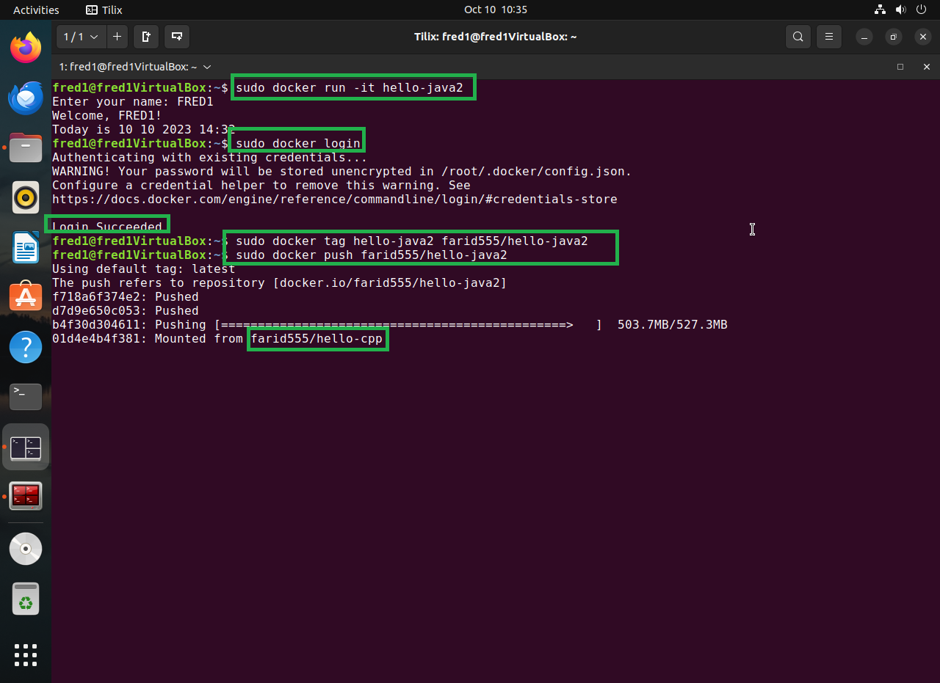

https://hub.docker.com/u/farid555
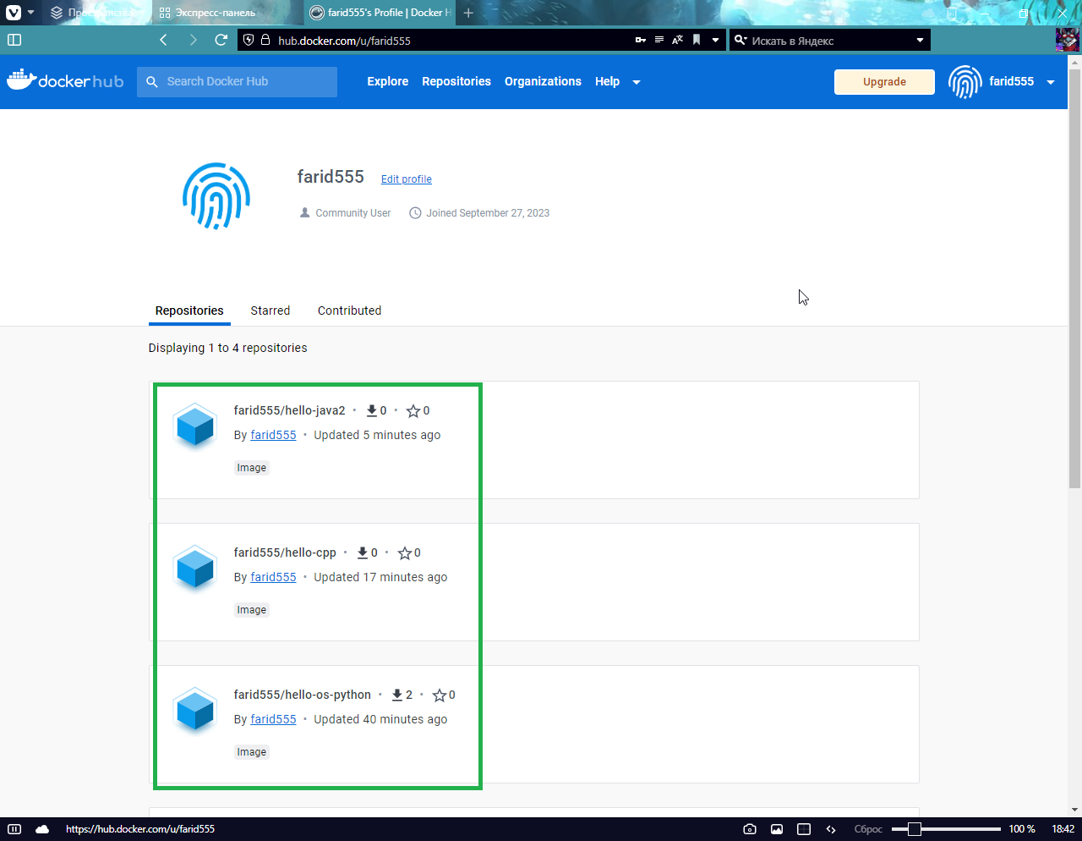

№4 — повторяем семинар, устанавливаем nginx
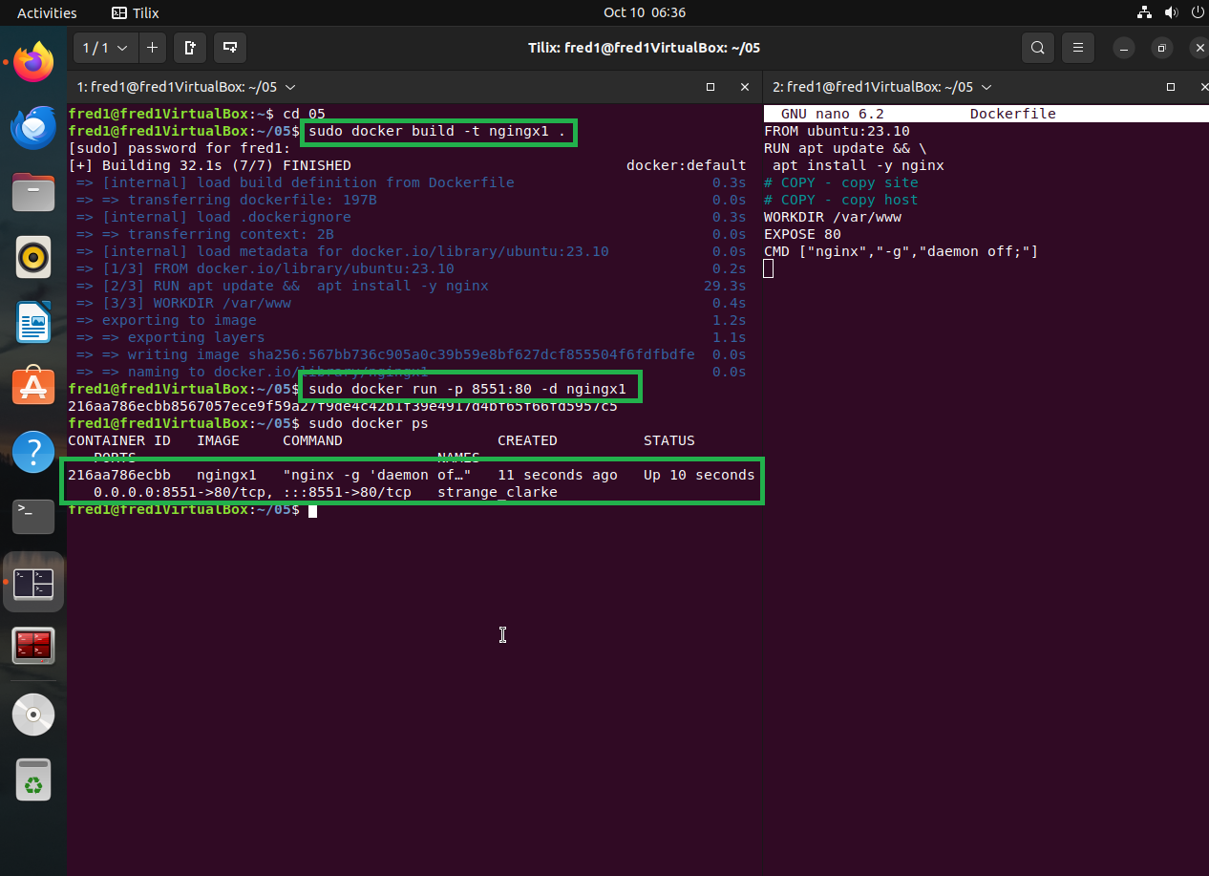

FROM ubuntu:23.10
RUN apt update && \
apt install -y nginx
# COPY - copy site
# COPY – copy host
WORKDIR /var/www
EXPOSE 80
CMD [”nginx”,”-g”,”daemon off;”]

sudo docker build -t nginx1
sudo docker run -p 8551:80 -d nginx1
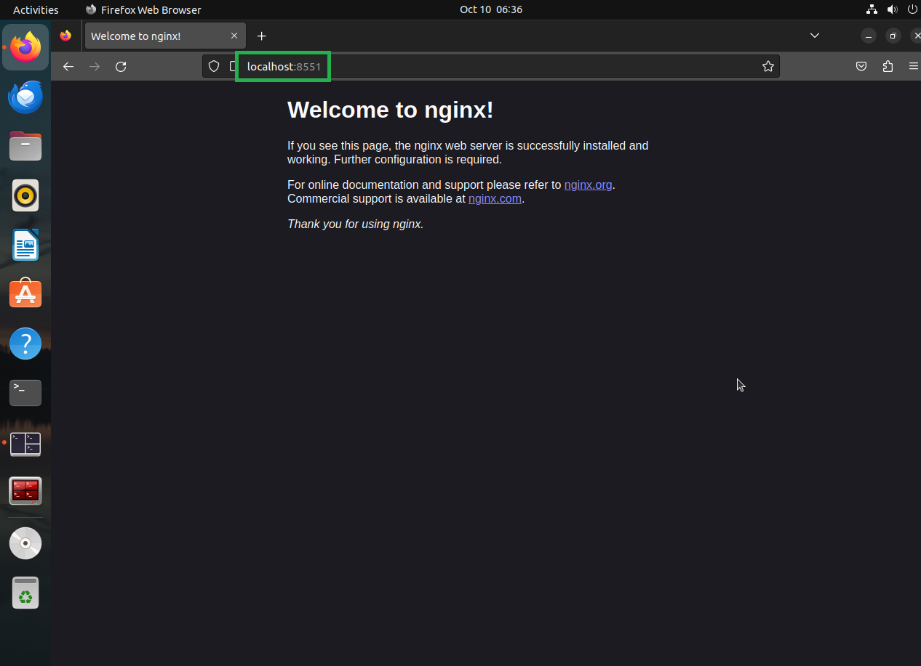
sudo docker ps

Дома необходимо собрать образ и запустить из него контейнер:
Основой образа должна быть alpine.
Установить необходимо mariaDB.
Также не забудьте об уменьшении размера образа. Способ обсуждался на лекции.
Необходимо открыть порт для коммуникации с другими сущностями.
Для проверки решения необходимо подключить к такому контейнеру phpmyadmin. Необходимо, чтобы в нем вы увидели
данные из вашей БД.
Также при запуске необходимо смонтировать внешнюю папку для хранения данных БД вне контейнера.

1) Dockerfile

FROM alpine:3.14

RUN apk --update add mariadb mariadb-client && \
rm -f /var/cache/apk/*

# Копируем файл конфигурации MariaDB
COPY my.cnf /etc/mysql/my.cnf

# Создаем директорию для хранения данных БД
RUN mkdir -p /var/lib/mysql && chown -R mysql:mysql /var/lib/mysql

# Открываем порт для коммуникации с другими сущностями
EXPOSE 3306

# Скрипт для запуска MariaDB
CMD ["mysqld"]

2) my.cnf – рядом с Dockerfile-лом

[mysqld]
user = mysql
datadir = /var/lib/mysql
bind-address = 0.0.0.0

2*) создать директорию /home/fred1/mydb_data – общая папка

3)
sudo docker build -t mariadb-alpine .

4)
sudo docker run -d --name my-mariadb -p 3306:3306 -v /home/fred1/mydb_data:/var/lib/mysql mariadb-alpine

sudo docker run -d --name mariadb-alpine -p 3306:3306 -v /home/fred2/db1:/var/lib/mysql mariadb-alpine

docker run -d --name my-mariadb-container -e MYSQL_ROOT_PASSWORD=123 -p 3306:3306 -v /home/fred2/db2:/var/lib/mysql my-mariadb-ubuntu5

sudo docker run -d --name my-mariadb-container5 -e MYSQL_ROOT_PASSWORD=123 -p 3377:3306 my-mariadb-ubuntu5

5)sudo docker run -d --name phpmyadmin-container --link my-mariadb:db -p 8555:80 phpmyadmin/phpmyadmin

6) https://localhost:8555

1) Dockerfile

FROM alpine:3.14

RUN apk --update add mariadb mariadb-client && \
rm -f /var/cache/apk/*

# Копируем файл конфигурации MariaDB
#COPY my.cnf /etc/mysql/my.cnf

# Создаем директорию для хранения данных БД
#RUN mkdir -p /var/lib/mysql && chown -R mysql:mysql /var/lib/mysql

# Открываем порт для коммуникации с другими сущностями
EXPOSE 3306

# Копируем init.sql в директорию инициализации
COPY init.sql /docker-entrypoint-initdb.d/init.sql

# Скрипт для запуска MariaDB в режиме демона с инициализацией БД
CMD ["mysqld", "--user=mysql", "--init-file=/docker-entrypoint-initdb.d/init.sql"]

2) init.sql в той же папки
CREATE DATABASE mydb;
USE mydb;
CREATE TABLE users (id INT AUTO_INCREMENT PRIMARY KEY, name VARCHAR(255));
INSERT INTO users (name) VALUES ('User1'), ('User2'), ('User3');

3) дальше тоже самое… так не вышло пришлось использовать ubuntu

1)# Используем официальный образ Ubuntu 22.10
FROM ubuntu:23.10

# Устанавливаем необходимые пакеты
RUN apt update && apt install -y mariadb-server mariadb-client && \
rm -rf /var/lib/apt/lists/*

RUN mkdir -p /run/mysqld && chown -R mysql:mysql /run/mysqld
# Копируем init.sql в директорию инициализации
COPY init.sql /docker-entrypoint-initdb.d/init.sql

# Открываем порт для коммуникации с другими сущностями
EXPOSE 3306

# Скрипт для запуска MariaDB
CMD ["mysqld", "--user=mysql", "--init-file=/docker-entrypoint-initdb.d/init.sql"]

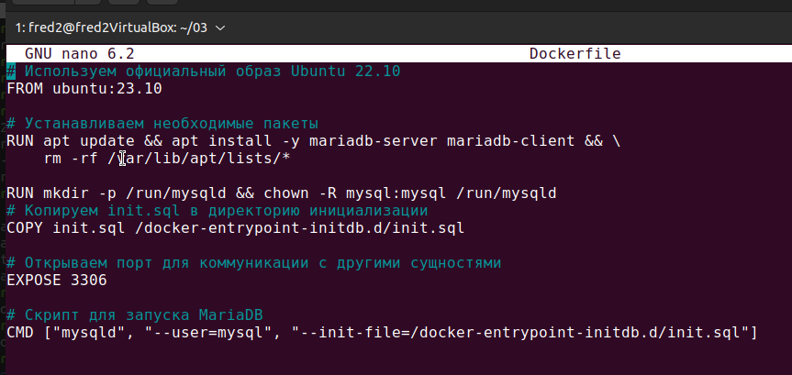

2) Создадим init.sql
CREATE DATABASE IF NOT EXISTS mydatabase;
USE mydatabase;
CREATE TABLE IF NOT EXISTS users (
id INT AUTO_INCREMENT PRIMARY KEY,
name VARCHAR(255) NOT NULL,
email VARCHAR(255) NOT NULL
);
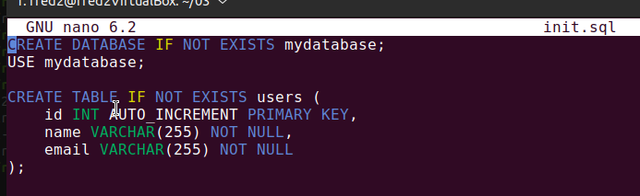

3) Соберем Docker-образ:
sudo docker build -t my-mariadb-ubuntu5 .

4) Запустим образ
sudo docker run -d --name my-mariadb-container5 -e MYSQL_ROOT_PASSWORD=123
-p 3377:3306 my-mariadb-ubuntu5

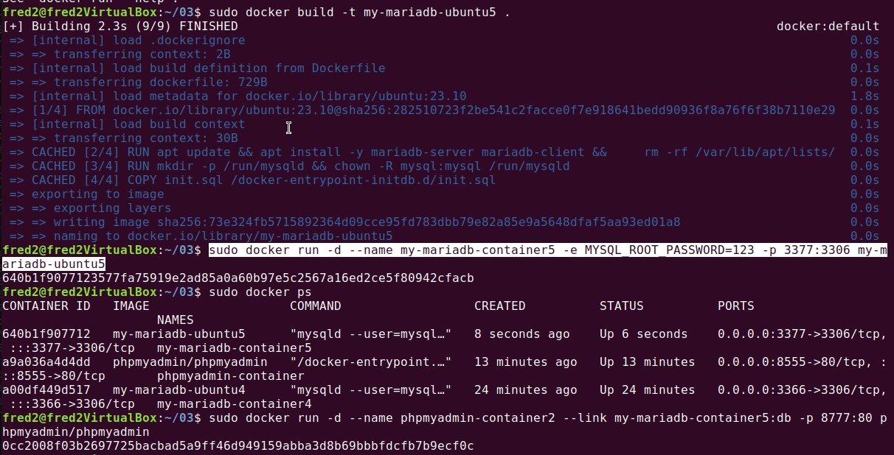

5) Затем запустите контейнер PHPMyAdmin, связанный с контейнером MariaDB

sudo docker run -d --name phpmyadmin-container2 --link my-mariadb-container5:db -p 8777:80 phpmyadmin/phpmyadmin
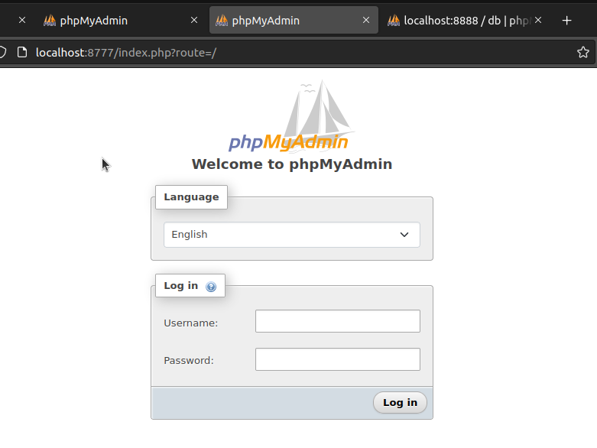

легче это было сделать с помощью docker-compose

1) Создаем файл docker-compose.yml

version: '3'
services:
db:
image: mariadb:latest
environment:
MYSQL_ROOT_PASSWORD: 123
MYSQL_DATABASE: db
MYSQL_USER: user
MYSQL_PASSWORD: 123

phpmyadmin:
image: phpmyadmin/phpmyadmin
ports:
- 8888:80
environment:
PMA_ARBITRARY: 1
PMA_USER: user
PMA_PASSWORD: 123

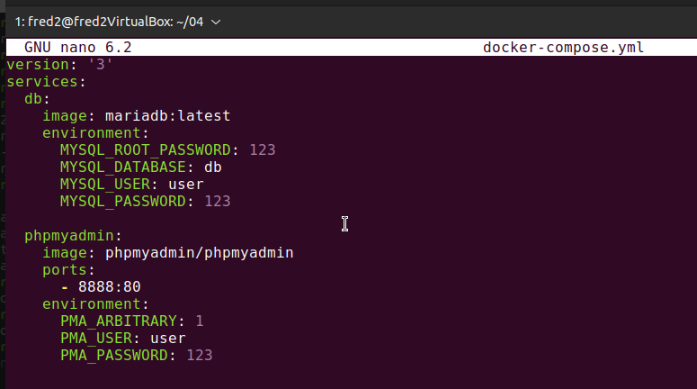

2) Запускаем yaml файл в режиме демона
docker-compose up -d
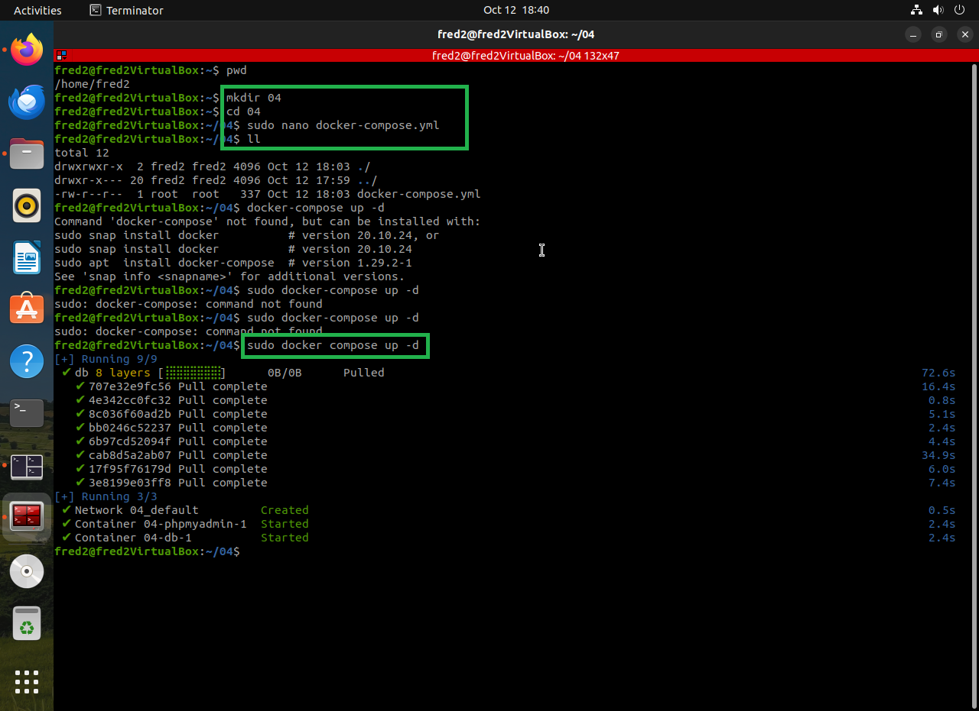

3) проверим localhost:8888

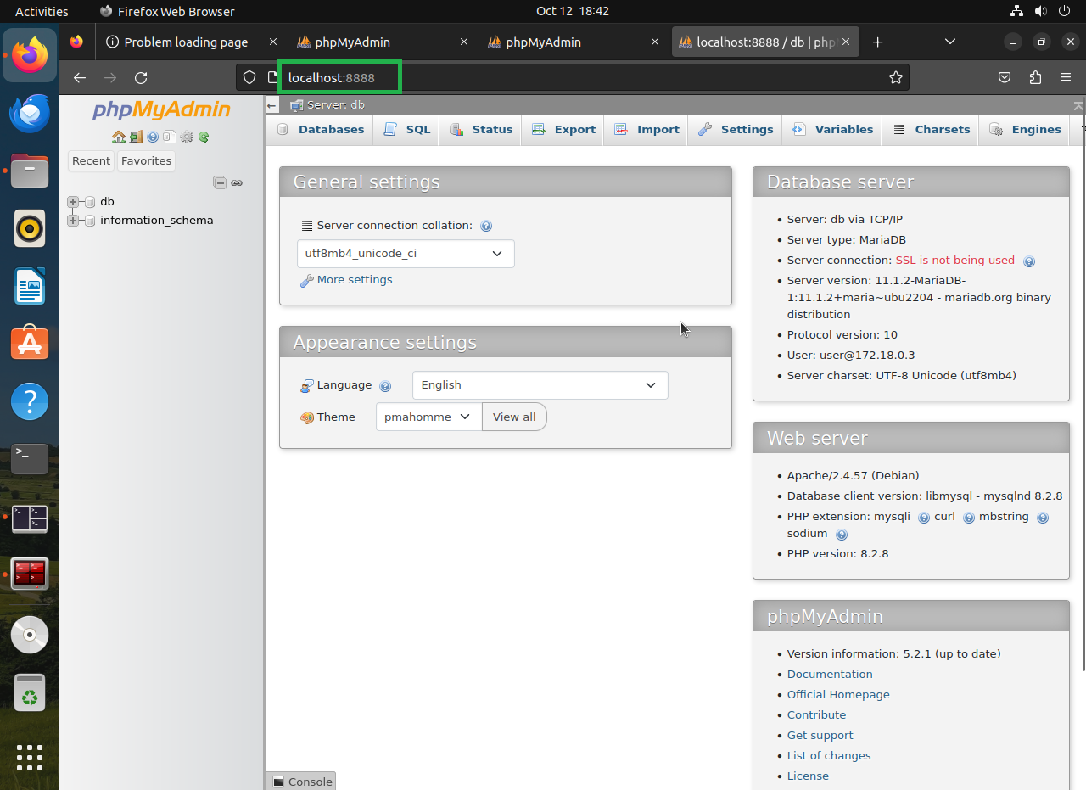

Спасибо, всего хорошего :)

